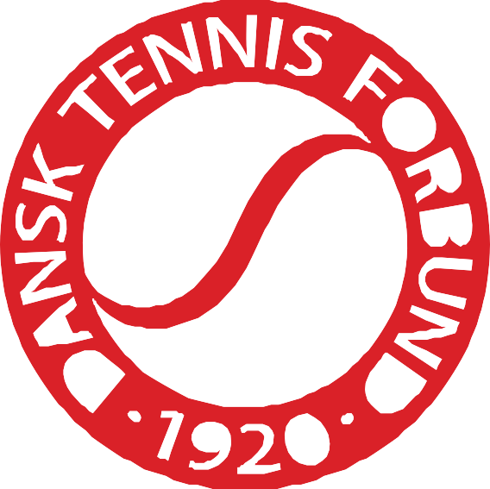

www.tennis.dk

SPIL TENNIS I SOMMERFERIEN!
3 forrygende dage med tennis, leg og konkurrencer

KLUB INFORMATION:

Protektor for Dansk Tennis Forbund HKH Kronpris Frederik

